
Муниципальное бюджетное дошкольное образовательное

учреждение «Детский сад «Лёвушка»

Консультация для родителей
детей средней группы «Пушистик»

Тема: «Помогите ребенку научиться дружить»

Воспитатели: Петренко И.Ю.
Крапивкина Н.А.
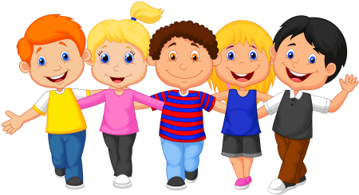

р.п. Кольцово февраль 2024г.
«Помогите ребенку научиться дружить»
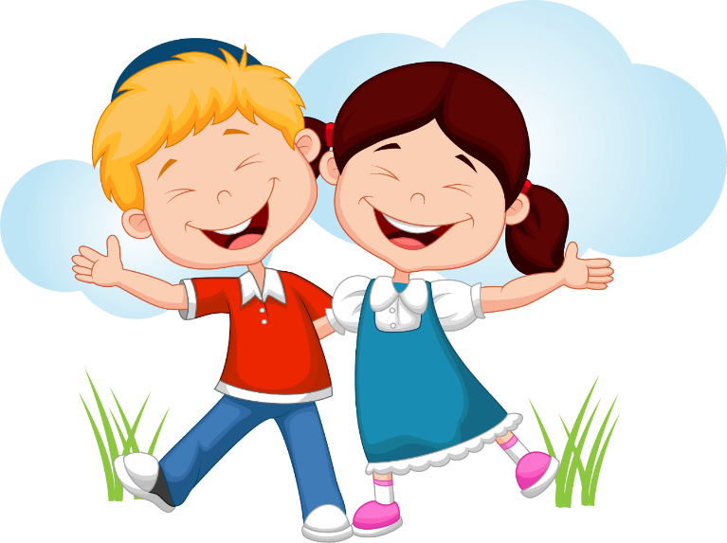
Дружба. Конечно, это слово довольно часто звучит в нашей жизни, и мы, взрослые, думаем, что абсолютно все нам с этим словом понятно.
Разумеется, у каждого человека есть друзья; мы, взрослые, не мыслим свою жизнь без дружбы.
Но не каждый родитель догадывается, что ребенка нужно научить дружить. Мы, родители, конечно же, не задаем себе вопрос, зачем нужны друзья нашему малышу. Мы даже не сомневаемся в том, что дружба – это нечто необходимое и очень важное. Но далеко не все родители знают, что в становлении этого самого представления наших детей о дружбе мы должны принять самое активное участие.
Мы должны помочь ребенку стать хорошим другом!
Детей нужно учить дружить. А понятие дружбы очень обширное. Это и умение справляться с проявлениями собственного эгоизма, и уважение к мнению других людей, умение сочувствовать и сопереживать, и желание приходить на помощь, быть добрым и щедрым, внимательным и заботливым.

Нельзя забывать о том, что умственное, психическое, социальное, эмоциональное и даже физическое развитие ребенка тесно связано с тем, как складываются его отношения с друзьями. Важно понимать, что социально-личностное развитие вашего малыша как раз и начинается с обычного умения дружить.
Конечно, необходимо помнить, что ребенок, как губка, впитывает модели родительских отношений. Поэтому, чтобы ребенку было понятнее, кто такой друг (или подруга), на собственном примере показывайте, что у вас тоже есть верные друзья. Рассказывайте истории из жизни, когда вам очень помогли друзья, и как выручали друзей вы. Расскажите ребенку, что жизнь без друзей скучна и однообразна, что без друзей трудно прожить в одиночку. Хотя, в большинстве случаев, дети быстрее знакомятся, чем взрослые.

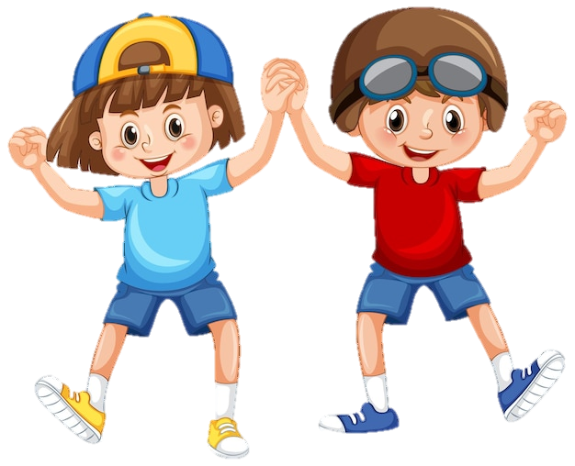
Стоит в песочнице детворе обменяться ведерком или лопаткой, как вы можете услышать: «Мама, этот мальчик - мой друг!» Не стоит скептически к этому относиться. Просто нужно объяснить своему малышу, что такое дружба и кто такой друг. Нужно объяснить, что не стоит путать обычные знакомства с дружбой. Ведь знакомых может быть много, а настоящих друзей, как правило, несколько. Расскажите ребенку, кто такой друг, что дружат с кем-то не из-за какой-то выгоды, а просто так, расскажите, что с другом очень весело, друг может помочь в трудную минуту.
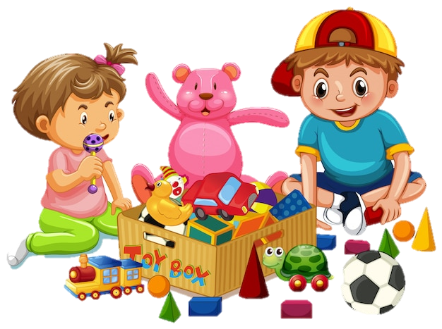
Беседуя с ребенком о дружбе, можно обсудить детские пословицы: «Скажи мне, кто твой друг, и я скажу, кто ты», «Друга ищи, а нашел – береги», значение слов известной детской песенки «Без друзей меня чуть-чуть, с друзьями – много». Читайте ребенку сказки, там мы всегда найдем множество примеров дружбы между сказочными героями. Читайте ребенку больше стихов, рассказов о дружбе вообще, о дружеских отношениях между детьми. Смотрите мультфильмы на подобную тематику. Обсуждайте прочитанное и увиденное. Дружбе ведь тоже надо учить: выбирать друзей, беречь, ценить, понимать их, помогать им. Учите ребенка не конфликтовать с детьми, не быть жадным, развивайте в нем зачатки великодушия.

Посещайте с ребенком детскую площадку во дворе дома, так как она также выступает территорией, на которой дети учатся общаться. Проводите дома различные беседы с ребенком о том, что нужно уметь слушать других, сочувствовать им, сопереживать, если что-то случилось нехорошее, пытаться помочь.

В мальчике развивайте мужественность, джентльменское отношение к девочкам, в девочке – скромность и женственность. Чаще ходите в гости к друзьям, у которых есть маленькие дети. Глядя на ваше общение, ребенок будет брать с вас пример. Положительный же пример будет ему только на пользу, так как дети любят копировать взрослых.

Отмечайте дни рождения ребенка, приглашайте на праздник его знакомых сверстников из детского сада, соседских детей. Придумывайте веселые игры, конкурсы. Но не стремитесь все время быть посредником между вашим ребенком и другими детьми, давайте ему возможность проявлять самостоятельность в поступках и действиях. Конечно, нужно обсуждать с малышом его проблемы при общении со сверстниками. Обязательно, чтобы ребенок чувствовал вашу поддержку и понимание. Но не стоит вмешиваться в разрешение детских конфликтов слишком часто. Если вам не нравится друг ребенка, не стоит резко вмешиваться в их отношения. Дайте возможность ребенку самому попытаться найти правильный выход. В большинстве случаев малыши неплохо с этим справляются. А резкие выпады родителей: «Я запрещаю тебе с ним дружить!»- как правило, не приносят ожидаемого результата. Не стоит критиковать друзей своего малыша.
Естественно, желание каждого родителя, чтобы их ребенок дружил только с правильными и хорошими детьми. Но нужно помнить о том, что детская логика отличается от логики взрослого человека, и ваши собственные ожидания могут совсем не совпадать с желаниями вашего ребенка. Дайте ребенку свободу в выборе друзей и приятелей, ведь как известно, ненужные связи всё равно со временем пропадут сами собой. А тот ребенок, которого выбрал ваш в качестве друга, может быть на самом деле окажется верным и преданным, и эта детская дружба сохранится на всю жизнь. Настоящая дружба – это целый мир, полный тайн и секретов, выдумок и проказ, радостей и, увы, огорчений тоже.

Каждым маме и папе хочется, чтобы ребенок был чутким, порядочным и отзывчивым, умел дарить любовь и теплоту, был надежным другом, умел откликаться на чужую беду.

А поэтому, помогите своему ребенку найти и сохранить дружбу. Ведь именно друзья из детства, как правило, остаются самыми родными и во взрослой жизни. Некоторые называют детскую дружбу репетицией взрослых отношений, но часто именно она может дать нам, взрослым, настоящий пример верности и человечности.

Уважаемые родители, необходимо помнить, что дружба дарит ребенку не только близких по интересам людей, но и дополнительную возможность научиться уважать другого человека, доверять ему. Дружба становится прекрасным средством и индикатором степени социализации ребенка. Именно при дружеских отношениях ребенок учиться полноценному общению на равных, что невозможно, например, в детско-родительских отношениях.

Помогите вашему ребенку понять, что дружить и иметь верного друга, а также самому быть верным надежным другом - это ЗДОРОВО!



